课时作业2 感应电动势与电磁感应定律
1．(2012·德州高二检测)处在磁场中的一闭合线圈，若没有感应电流，则可以判定( )
A．线圈在磁场中静止
B．线圈没有切割磁感线运动
C．磁场没有变化
D．穿过线圈的磁通量没有变化
2．由法拉第电磁感应定律知(设回路的总电阻一定)( )
A．穿过闭合电路的磁通量达最大时，回路中的感应电流达最大
B．穿过闭合电路的磁通量为零时，回路中的感应电流一定为零
C．穿过闭合电路的磁通量变化量越大，回路中的感应电流越大
D．穿过闭合电路的磁通量变化越快，回路中的感应电流越大
3．（多选）是闭合导体中的一部分，判断下列各图中有感应电动势产生的是( )
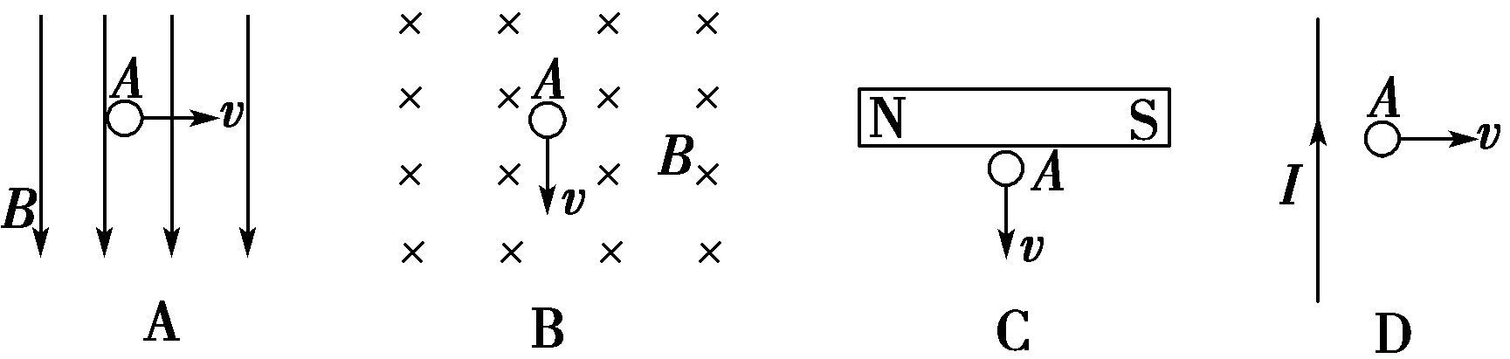
4．如图1－2－11所示，在匀强磁场中，MN、PQ是两根平行的金属导轨，而ab、cd为串有电压表和电流表的两根金属棒，同时以相同速度向右运动时，下列说法正确的有( )
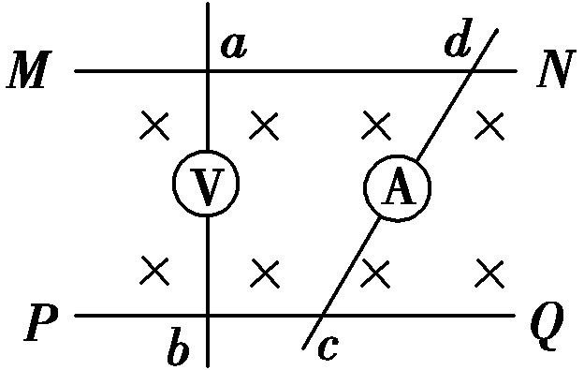
图1－2－11
A．电压表有读数，电流表有读数
B．电压表无读数，电流表有读数
C．电压表无读数，电流表无读数
D．电压表有读数，电流表无读数
5．（多选）某地的地磁场磁感应强度的竖直分量方向向下，大小为4.5×10^{－5}T.一灵敏电压表连接在当地入海河段的两岸，河宽100 m，该河段涨潮和落潮时有海水(视为导体)流过．设落潮时，海水自西向东流，流速为2 m/s.下列说法正确的是
( )
A．电压表记录的电压为5 mV
B．电压表记录的电压为9 mV
C．河南岸的电势较高
D．河北岸的电势较高
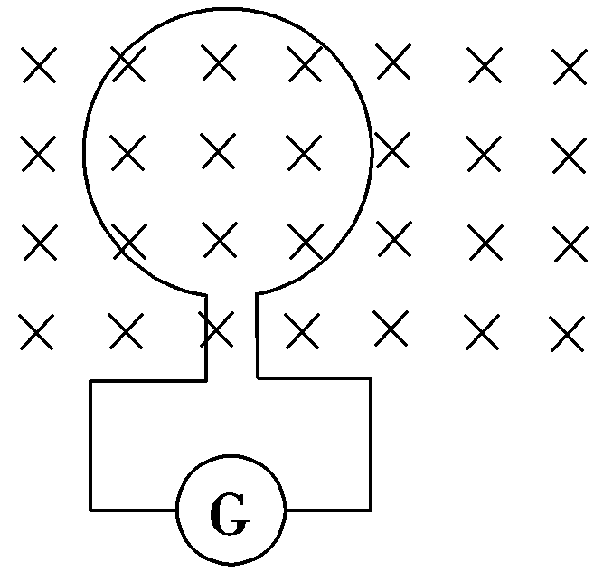
图1－2－12
6．物理实验中常用一种叫做“冲击电流计”的仪器测定通过电路的电荷量，如图1－2－12所示，探测线圈与冲击电流计串联后可用来测定磁场的磁感应强度．已知线圈匝数为n，面积为S，线圈与冲击电流计组成的回路电阻为R.若将线圈放在被测匀强磁场中，开始线圈平面与磁场垂直，现把探测线圈翻转180°，冲击电流计测出通过线圈的电荷量为q，由上述数据可测出被测磁场的磁感应强度为( )
A. B.
C. D.
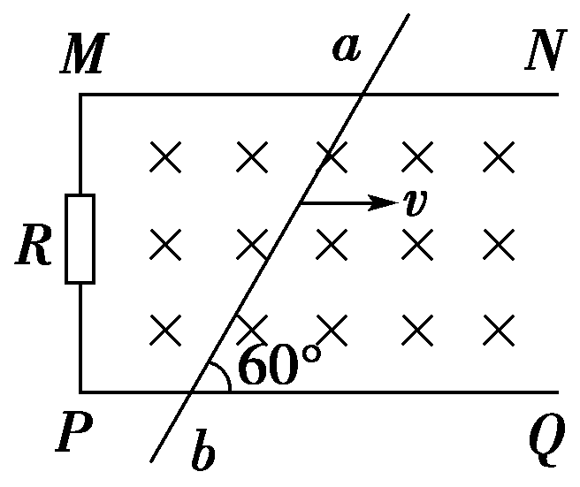
图1－2－13
7．如图1－2－13所示，MN、PQ为两条平行的水平放置的金属导轨，左端接有定值电阻R，金属棒ab斜放在两导轨之间，与导轨接触良好．磁感应强度为B的匀强磁场垂直于导轨平面．设金属棒与两导轨接触点之间的距离为L，金属棒与导轨间夹角为60°，以速度v水平向右匀速运动，不计导轨和棒的电阻，则流过金属棒中的电流为( )
A．I＝ B．I＝
C．I＝ D．I＝
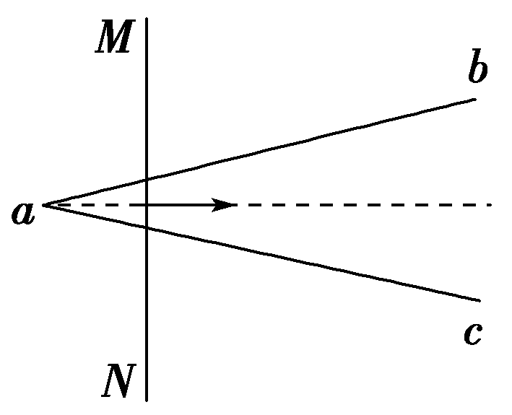
图1－2－14
8．(2013·新课标全国高考)如图1－2－14，在水平面(纸面)内有三根相同的均匀金属棒ab、ac和MN，其中ab、ac在a点接触，构成“V”字型导轨．空间存在垂直于纸面的均匀磁场．用力使MN向右匀速运动，从图示位置开始计时，运动中MN始终与∠bac的平分线垂直且和导轨保持良好接触．下列关于回路中电流i与时间t的关系图线，可能正确的是( )
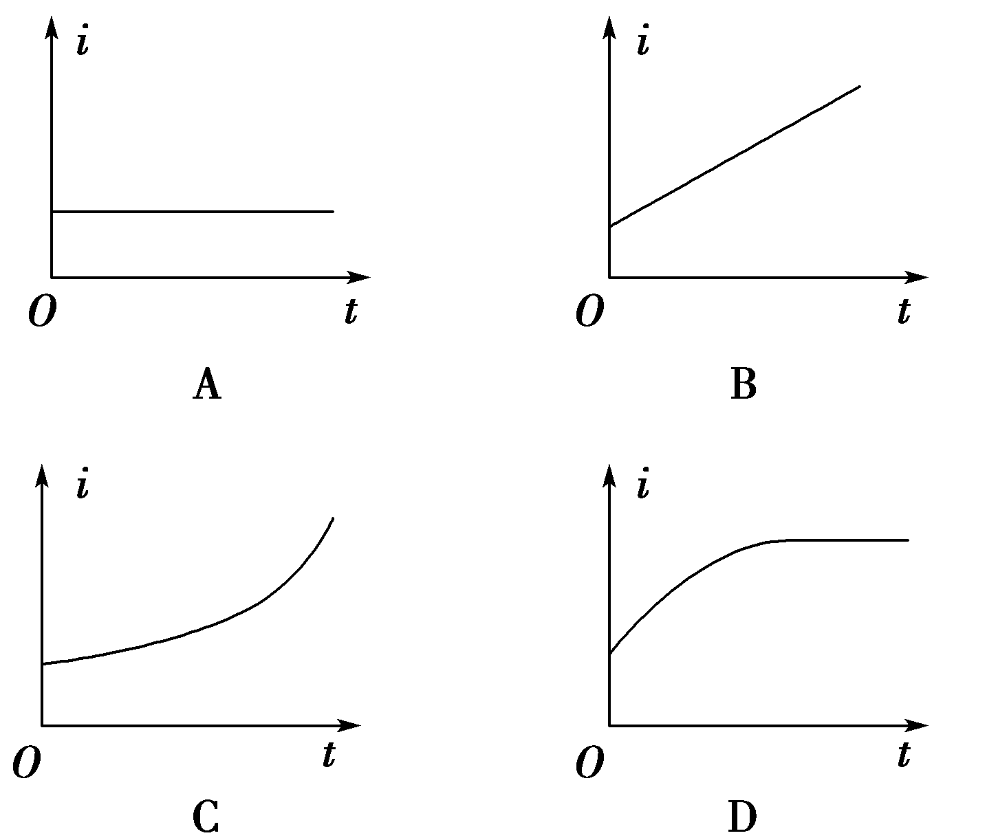
9．为了利用海洋资源，海洋工作者有时根据水流切割地磁场所产生的感应电动势来测量海水的流速．假设海洋某处地磁场竖直分量B＝0.5×10^{－4}T，水流是南北流向，如图1－2－15所示，将两电极竖直插入此处海水中，且保持两电极的连线垂直水流方向．若两电极相距L＝20 m，与两电极相连的灵敏电压表读数U＝0.2 mV，则海水的流速大小为( )
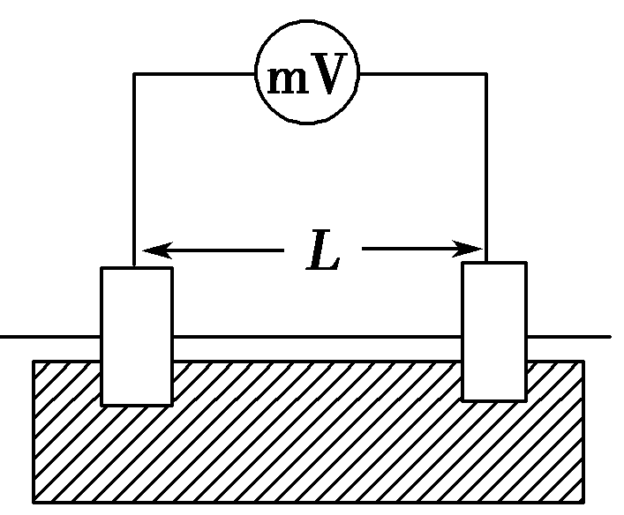
图1－2－15
A．10 m/s B．0.2 m/s
C．5 m/s D．2 m/s
10．(2013·沈阳高二检测)如图1－2－16甲所示，一个500匝的线圈的两端跟R＝99 Ω的电阻相连接，置于竖直向下的匀强磁场中，线圈的横截面积是20 cm²，电阻为1 Ω，磁场的磁感应强度随时间变化的图象如图1－2－16乙所示，求磁场变化过程中通过电阻R的电流．
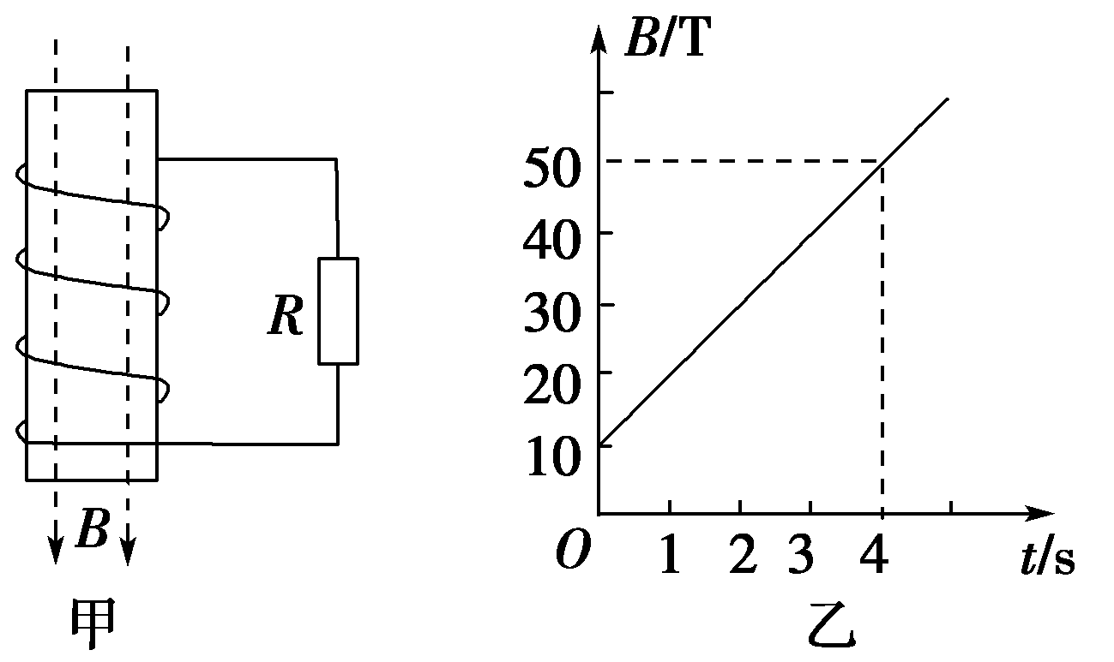
图1－2－16
11．一个边长为a＝1 m的正方形线圈，总电阻为R＝2 Ω，当线圈以v＝2 m/s的速度通过磁感应强度B＝0.5 T的匀强磁场区域时，线圈平面总保持与磁场垂直．若磁场的宽度b＞1 m，如图1－2－17所示，求：
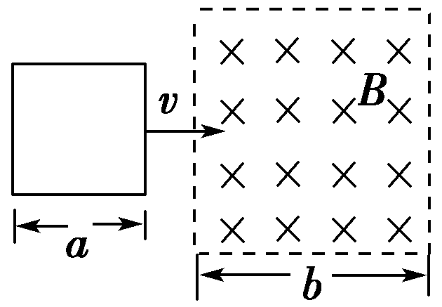
图1－2－17
(1)线圈进入磁场过程中感应电流的大小；
(2)线圈在穿过整个磁场过程中释放的焦耳热．
12. (2012·阜阳高二期中)如图1－2－18所示，水平放置的平行金属导轨相距l＝0.50 m，左端接一电阻R＝0.20 Ω，磁感应强度B＝0.40 T的匀强磁场，方向垂直于导轨平面．导体棒ab垂直放在导轨上，并能无摩擦地沿导轨滑动，导轨和导体棒的电阻均可忽略不计，当ab以v＝4.0 m/s的速度水平向右匀速滑动时，求：
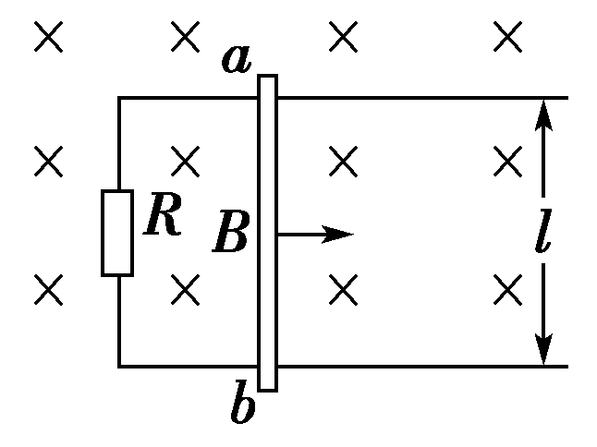
图1－2－18
(1)ab棒中感应电动势的大小；
(2)回路中感应电流的大小；
(3)ab棒中哪端电势高；
(4)维持ab棒做匀速运动的水平外力F的大小．
1【解析】 闭合线圈中没有感应电流，说明穿过线圈的磁通量没有变化，可能是由于线圈相对磁场静止，也可能是在匀强磁场内部切割磁感线运动或磁场虽然变化，但线圈与磁场平行，最终导致磁通量不变，A、B、C错，D对．
【答案】 D
2【解析】 本题考查对法拉第电磁感应定律的理解．关键是抓住感应电动势的大小和磁通量的变化率成正比．感应电动势大小和磁通量大小、磁通量变化量的大小无关，它由磁通量变化率决定，故选D.
【答案】 D
3【解析】 选项A、C中导体均切割磁感线，选项B、D中导体均不切割磁感线，故选项A、C正确，B、D错误．
【答案】 AC
4【解析】 因两根金属棒以相同速度向右运动，穿过闭合回路的磁通量不变，无感应电流产生，两电表均无读数，故选项C正确．
【答案】 C
5【解析】 海水在落潮时自西向东流，该过程可以理解为：自西向东运动的导体棒在切割竖直向下的磁感线．根据右手定则可判断出北岸是正极，电势高，南岸电势低，所以D正确，C错．根据法拉第电磁感应定律E＝Blv＝4.5×10^{－5}×100×2 V＝9×10^{－3} V，所以B正确，A错．
【答案】 BD
6【解析】 q＝Δt＝·Δt＝n＝n＝n，所以B＝.
【答案】 B
7【解析】 公式E＝BLv适用于B、L、v三者互相垂直的情况．本题B与L，B与v是相互垂直的，但L与v不垂直，故取L垂直于v的长度Lsin θ，即有效切割长度，所以E＝BLvsin 60°＝BLv，由欧姆定律I＝得I＝，故B正确．
【答案】 B
8【解析】 本题为电磁感应和电路的题目，所以应从动生感应电动势和闭合电路欧姆定律角度入手．
设图示位置时a距棒的距离为l₀，导体棒匀速切割磁感线的速度为v，单位长度金属棒的电阻为R₀，导轨夹角为θ，运动时间t时，切割磁感线的导体棒长度l＝2(l₀＋vt)tan ，有效电路中导体棒长度l_{总}＝l＋，导体棒切割磁感线产生的感应电动势e＝Blv＝2Bv(l₀＋vt)tan ，电路中总电阻R＝R₀l_{总}＝R₀[2(l₀＋vt)tan ＋]，所以i＝＝＝，
即i为恒定值与t无关，选项A正确．
【答案】 A
9【解析】 将流动的海水看成是运动的导体，可以利用法拉第电磁感应定律求解．
由E＝BLv知，v＝＝0.2 m/s.故选B.
【答案】 B
10【解析】 由题图乙知：线圈中磁感应强度B均匀增加，其变化率＝ T/s＝10 T/s.
由法拉第电磁感应定律得线圈中产生的感应电动势为E＝n＝nS＝500×10×20×10^{－4}V＝10 V
由闭合电路欧姆定律得感应电流大小为I＝＝ A＝0.1 A.
【答案】 0.1 A
11【解析】 (1)根据E＝Blv，I＝，知I＝＝ A＝0.5 A.
(2)线圈穿过磁场过程中，由于b＞1 m，故只在进入和穿出时有感应电流，故Q＝2I²Rt＝2I²R·＝2×0.5²×2× J＝0.5 J.
【答案】 (1)0.5 A (2)0.5 J
12【解析】 根据法拉第电磁感应定律，ab棒中的感应电动势为
E＝Blv＝0.40×0.50×4.0 V＝0.80 V.
(2)感应电流的大小为I＝＝ A＝4.0 A.
(3)ab相当于电源，根据右手定则知，a端电势高．
(4)ab棒受安培力F＝BIl＝0.40×4.0×0.50 N＝0.8 N
由于ab以v＝4.0 m/s的速度水平向右匀速滑动，故外力的大小也为0.8 N.
【答案】 (1)0.80 V (2)4.0 A (3)a端高
(4)0.8 N

